


“UNIVERSIDAD LAICA ELOY ALFARO DE MANABÍ”

ESTUDIANTE:
DURAN BRAVO LUIS FERNANDO

NIVEL Y PARALELO:
4TO A

CARRERA:
TECNOLOGÍAS DE LA INFORMACIÓN

DOCENTE:
ING. ELSA VERA

MATERIA:
INTERFAZ HUMANA COMPUTADOR

TEMA:
CASO DE ESTUDIO USABILIDAD

FECHA:
MANTA, 5 DE SEPTIEMBRE DE 2021

Tabla de contenido
Desarrollo del tema 3
Prueba A/B 3
Prueba de 5 segundos 3
Conclusiones 4

Desarrollo del tema
En este informe se detallará el método para evaluar usabilidad. El método que utilizaremos será el de método A/B, la cual escogemos por su forma de evaluar la cual nos ayudará determinar que opciones de los diseños debemos escoger.

Prueba A/B
Pruebas tipo A/B La prueba tipo A/B, es un método que consigue que los usuarios comparen determinado tipo de diseño ejemplo: el diseño opción 1 y opción 2, para así lograr trabajar con solo los dos y lograr solucionar que diseño es mejor para el usuario. 3 para esta prueba de usabilidad así mismo se elige cuál de los dos diseños opción 1 y opción 2, se debe elegir y mejor para el estudiante que desee tomar el curso, así mismo la opción 2 se puede visualizar los nombres y así el cliente pueda buscar el curso que requiera, en cambio el diseño de la opción 1, muestra mucho texto y a primera vista solo puede visualizar dos cursos.

Prueba de 5 segundos
La prueba de 5 segundos es una técnica de usabilidad o método de investigación UX que ayuda a obtener las primeras impresiones y el recuerdo de los usuarios tras visualizar el diseño. Para esta prueba de usabilidad durante el corto periodo, el usuario más aportaría con el diseño de la opción 2, ya que solo muestra el curso con el tema definido que el usuario e estudiante desea tomar.
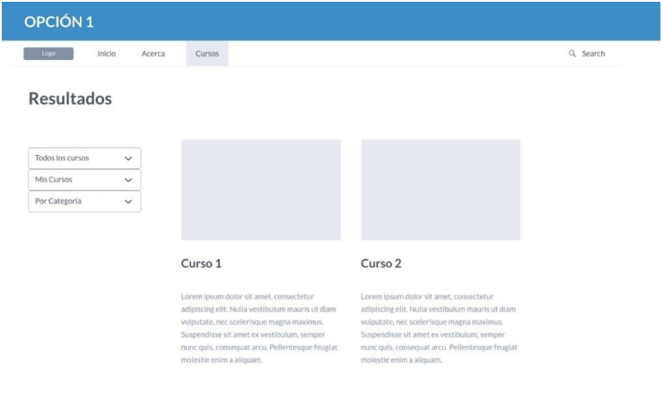
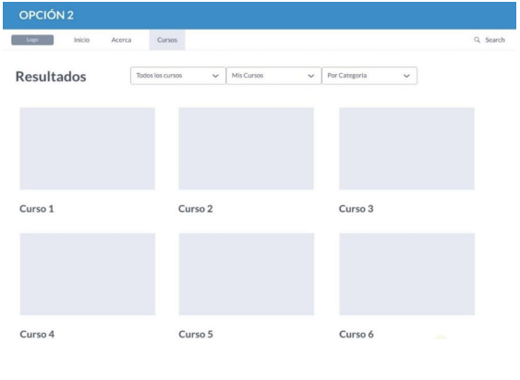

Conclusiones
La usabilidad que se utilizó mejora la velocidad y la eficiencia para lograr que los usuarios del sitio web tenga una mejor experiencia dentro de ella, el propósito de la usabilidad es proporcionar a los usuarios usar las herramientas necesarias, esto hará que permanezcan en el sitio más tiempo hasta que obtenga el contendió que necesitan

